四川省自贡市初2017届毕业生学业考试
数 学 试 卷
重新制版：赵化中学 郑宗平

本试题卷分为第Ⅰ卷（选择题）和第Ⅱ卷（非选择题）两部分，共6页，满分150分.答卷前，考生务必将自己的姓名，准考证号填写在答题卡上，并在规定位置粘贴考试用的条形码，须将答案答在答题卡上，在本试题卷、草稿纸上答题无效，考试结束后，将试题卷和答题卡一并交回.

第Ⅰ卷 选择题 （共48分）

注意事项：必须使用2B铅笔将答案标号填涂在答题卡对应题目标号的位置上，如需改动用橡皮擦擦干净，再选涂答案标号.

一.选择题（共12个小题，每小题4分，共48分；在每题给出的四个选项中，只有一项是符合题目要求的）
1.计算的结果是 （ ）
A. B. C. D.
2.下列成语描述的事件为随机事件的是 （ ）
A.水涨船高 B.守株待兔 C.水中捞月 D.缘木求鱼
3.380亿用科学记数法表示为 （ ）
A. B. C. D.

4.不等式组的解集表示在数轴上正确的是 （ ）
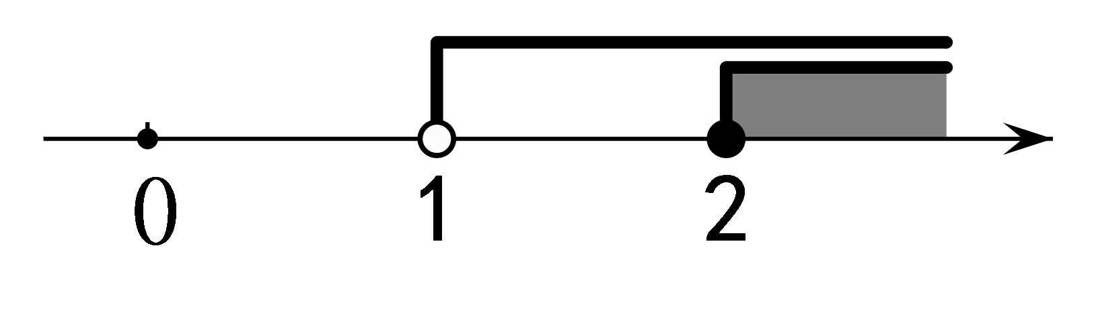
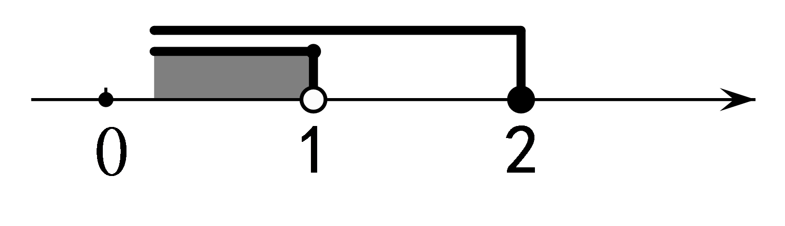
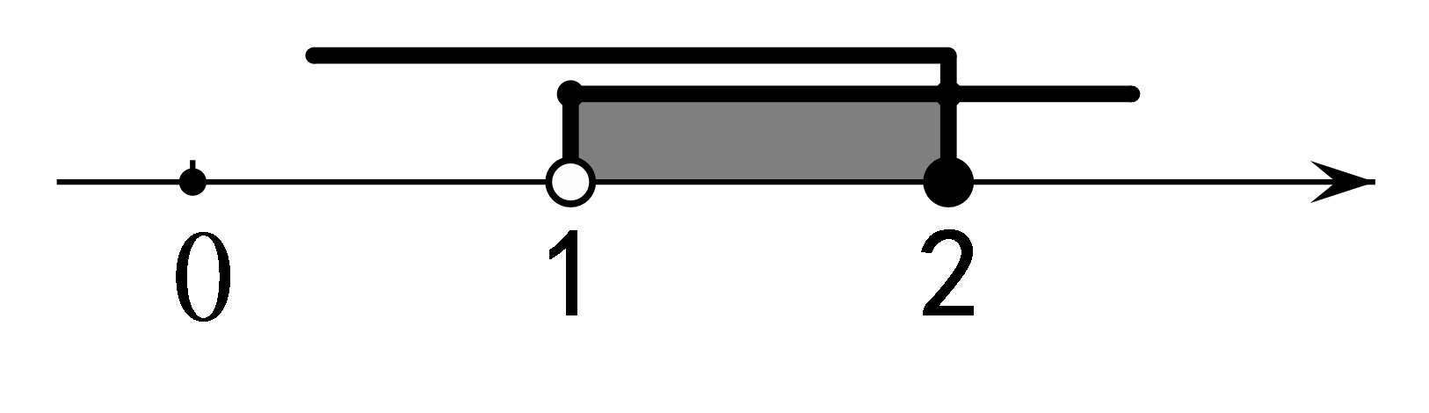
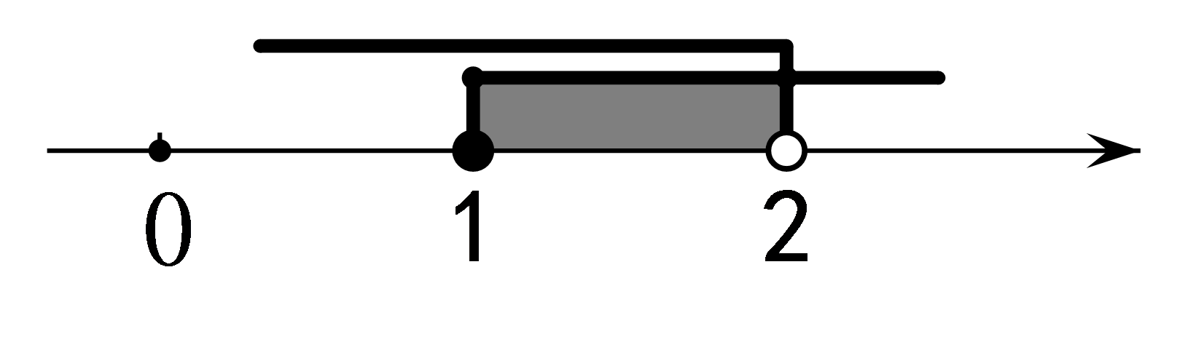

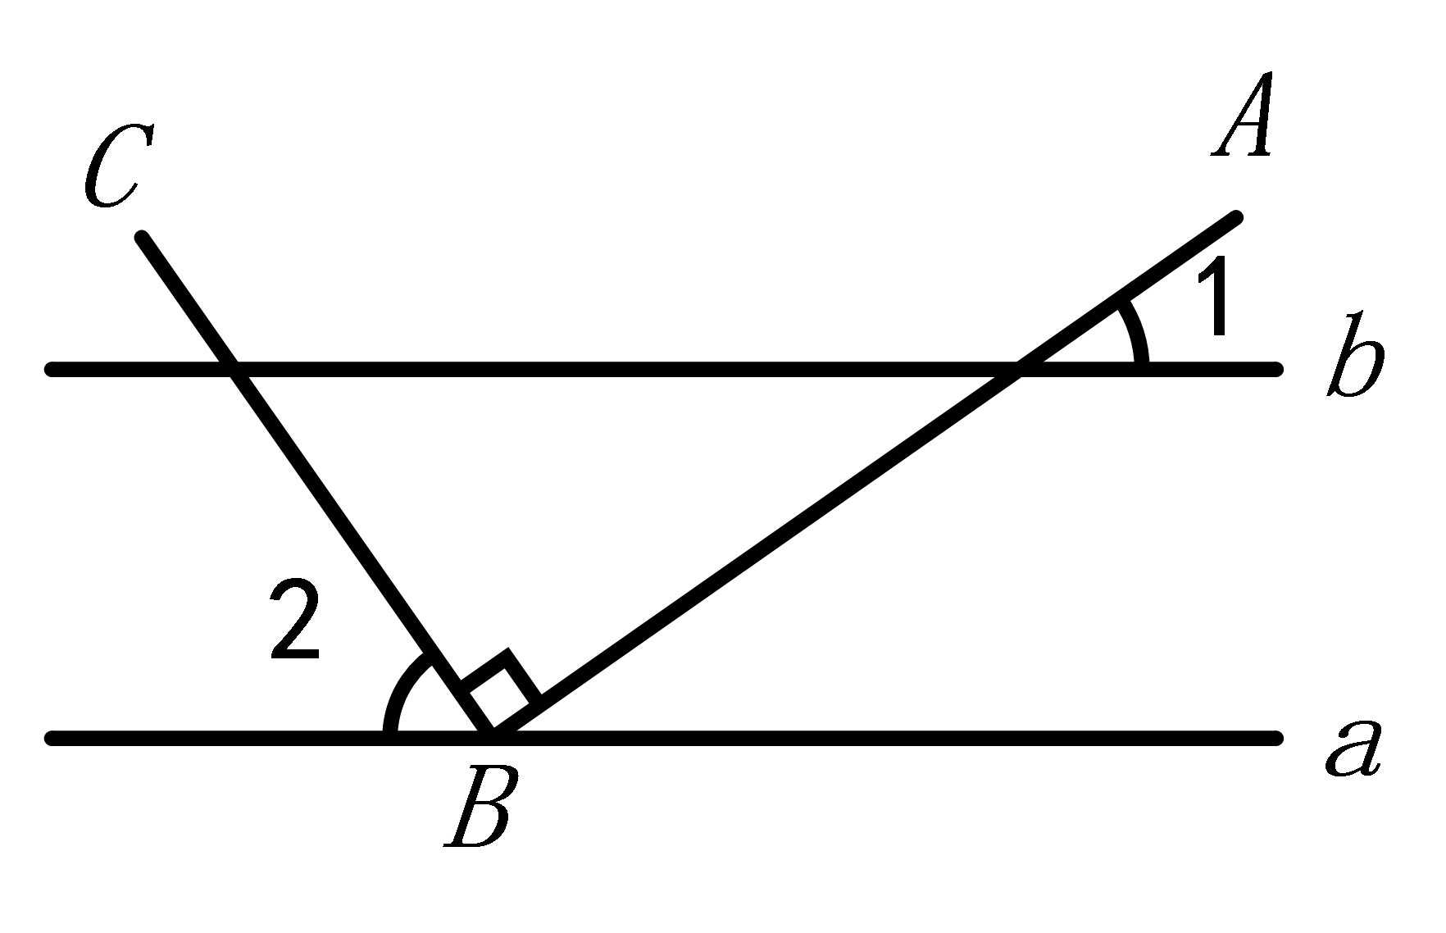
5.如图,∥,点在直线上，且,,那
么= （ ）

A.45° B.50° C.55° D.60°

6.下列图形中，是轴对称图形，但不是中心对称图形的是 （ ）

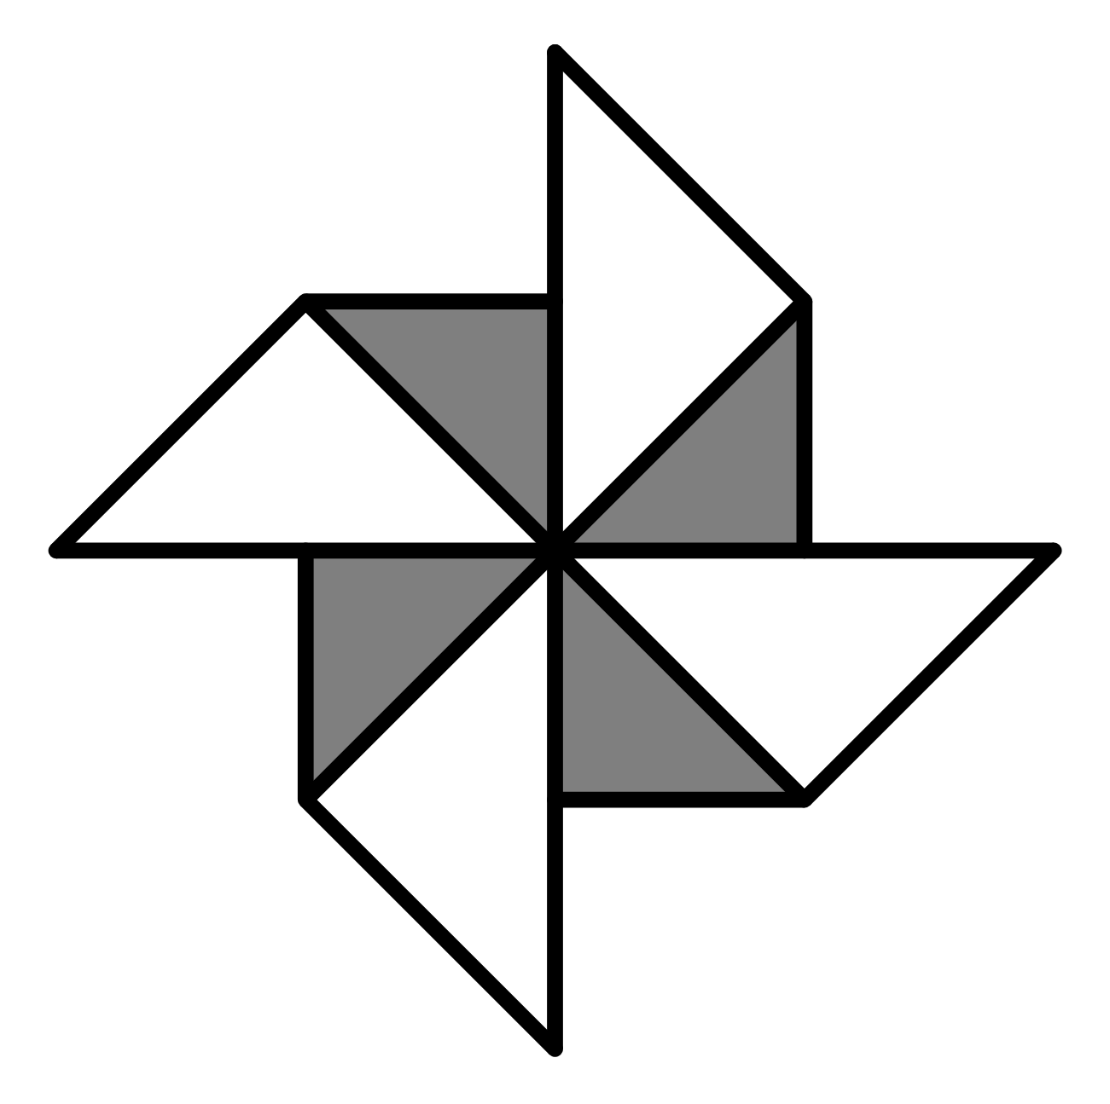

7.对于一组统计数据.下列说法错误的是 （ ）
A.众数是 B.平均数是 C.方差是 D.中位数是
8. 下面是几何体中，主视图是矩形的 （ ）

9.下列四个命题中，其正确命题的个数是 （ ）
①.若，则 ； ②.垂直于弦的直径平分弦；③.平行四边形的对角线互相平分； ④.反比例函数 ，当时，随的增大而增大.
A.1 B.2 C.3 D.4
10.是⊙的直径，切⊙于点，交⊙于点;
连接,若,则等于 （ ）

A.20° B.25° C.30° D.40°

11.填在下面各正方形中四个数之间都有相同的规律，根据这种规律的值为 （ ）
[来源:Zxxk.Com]

A. 180 B.182 C.184 D.186
12.一次函数和反比例函数
的图象如图所示，若，则的取值范围是 （ ）
A.或 B.
C. 或 D.或

第Ⅱ卷 非选择题 （共102分）

注意事项：必须使用0.5毫米黑色墨水铅签字笔在答题卡上题目所指示区域内作答，作图题

可先用铅笔绘出，确认后用0.5毫米黑色墨水铅签字笔描清楚，答在试题卷上无效.

二.填空题(共6个小题，每题4分，共24分)
13. 计算= .
14.在⊿中，∥ 分别交于点；
若,则的长为 .
15我国明代数学家程大位的名著《直接算法统宗》里有一道著名算题：
“一百馒头一百僧，大僧三个更无争，小僧三人分一个，大小和尚各几丁？”意思是：有100个和尚分100个馒头，正好分完；如果大和尚一人分3个，小和尚3人分一个，试问大、小和尚各几人？设大、小和尚各有人，则可以列方程组 .
16.圆锥的底面周长为，高为，则该圆锥的全面积是 ；
侧面展开扇形的圆心角是 .

17.如图，等腰△内接于⊙,已知,
是⊙的直径，如果,则=

18.如图，13个边长为1的小正方形，排列形式如图，把它们
分割，使分割后能拼成一个大正方形.
请在如图所示的网格中（网格的边长为1）中，用直尺作出
这个大正方形.

三、 解答题(共8个题，共78分)
19.（本题满分8分） 计算：.

20..（本题满分8分）先化简，再求值：，其中.

21.（本题满分8分） 如图，点分别在菱形的边上，且.
求证：.

22.（本题满分8分）两个城镇与一条公路，一条河流的位置如图所示，某人要修建一避暑山庄，要求该山庄到的距离必须相等，到和的距离也必须相等，且在的内部，请画出该山庄的位置.(不要求写作法，保留作图痕迹.)

23.（本题满分10分）某校在一次大课间活动中，采用了四钟活动形式：A、跑步，B、跳绳，C、做操，D、游戏.全校学生都选择了一种形式参与活动，小杰对同学们选用的活动形式进行了随机抽样调查，根据调查统计结果，绘制了不完整的统计图.
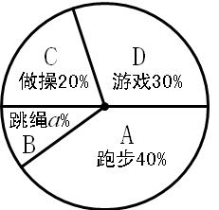

请结合统计图，回答下列问题：
⑴.本次调查学生共 人，= ，并将条形图补充完整；
⑵.如果该校有学生2000人，请你估计该校选择“跑步”这种活动的学生约有多少人？
⑶.学校让每班在A、B、C、D四钟活动形式中，随机抽取两种开展活动，请用树状图或列表的方法，求每班抽取的两种形式恰好是“跑步”和“跳绳”的概率.

24. （本题满分10分）[探究函数的图象与性质]
⑴. 函数的自变量的取值范围是 ；
⑵.下列四个函数图象中函数的图象大致是 ；

[来源:学科网ZXXK]
⑶.对于函数，求当时，的取值范围.
请将下列的求解过程补充完整.
解：∵
∴
∵
∴ .

[拓展运用]
⑷.若函数，则的取值范围 .

25.（本题满分12分）如图1，在平面直角坐标系，为坐标原点，点,点.
⑴.求的度数；
⑵. 如图1，将⊿绕点顺时针得⊿，当恰好落在边上时，设⊿的面积为,⊿的面积为,与有何关系？为什么？
⑶. 若将⊿绕点顺时针旋转到如图2所示的位置，与的关系发生变化了吗？证明你的判断.

26. （本题满分14分）
抛物线与轴相交于两点，与轴交于点.
⑴.设,求该抛物线的解析式；
⑵.在⑴中，若点为直线下方抛物线上一动点，当⊿的面积最大时，求点的坐标；
⑶.是否存在整数使得和同时成立，请证明你的结论.
请在各题目的答题区域内作答，超出答题区域的答案无效
请在各题目的答题区域内作答，超出答题区域的答案无效
请在各题目的答题区域内作答，超出答题区域的答案无效
请在各题目的答题区域内作答，超出答题区域的答案无效
请在各题目的答题区域内作答，超出答题区域的答案无效
四川省自贡市初2017届毕业生学业考试
数 学 答 题 卡
设计：郑宗平
三、解答题：
二、填空题（考生须用0.5毫米的黑色墨水签字笔书写）
请在各题目的答题区域内作答，超出答题区域的答案无效
一、选择题 （考生须用2B铅笔填涂）

[来源:Zxxk.Com]

[来源:学|科|网]

请在各题目的答题区域内作答，超出答题区域的答案无效
请在各题目的答题区域内作答，超出答题区域的答案无效
请在各题目的答题区域内作答，超出答题区域的答案无效
请在各题目的答题区域内作答，超出答题区域的答案无效
请在各题目的答题区域内作答，超出答题区域的答案无效
请在各题目的答题区域内作答，超出答题区域的答案无效
请在各题目的答题区域内作答，超出答题区域的答案无效
请在各题目的答题区域内作答，超出答题区域的答案无效

[来源:学&科&网Z&X&X&K]

